  1-комн. кв. посуточно
  Нижегородская область, Дзержинск, ул. Гайдара, 36
  Метро:
  3 000 ₽ в сутки
  депозит, без предоплаты
    Общая информация:
    Этаж: | 5 / 5
    Общая площадь: | 34.0 м²
    Площадь комнат: | —
    Жилая площадь: | —
    Площадь кухни: | 6.0 м²
    В квартире:
     | Кухонная мебель
     | Мебель
     | Холодильник
     | Можно с животными
     | Можно с детьми
     | Телевизор
     | Стиральная машина
     | Балкон
     | Телефон
  03 июля, 15:18
  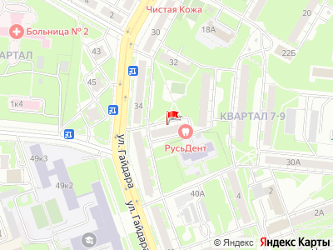
Представитель: Жанна Соколова
Уютная квартира в центре города со всеми удобствами! Всегда чистое выглаженное постельное бельё и полотенца!
4 спальных мест, которые находятся в отдельных комнатах
Фото все соответствует! Скидки при длительном проживании!
Для шумных компаний не сдается!
На телефон и смс отвечу быстро.
Телефоны:
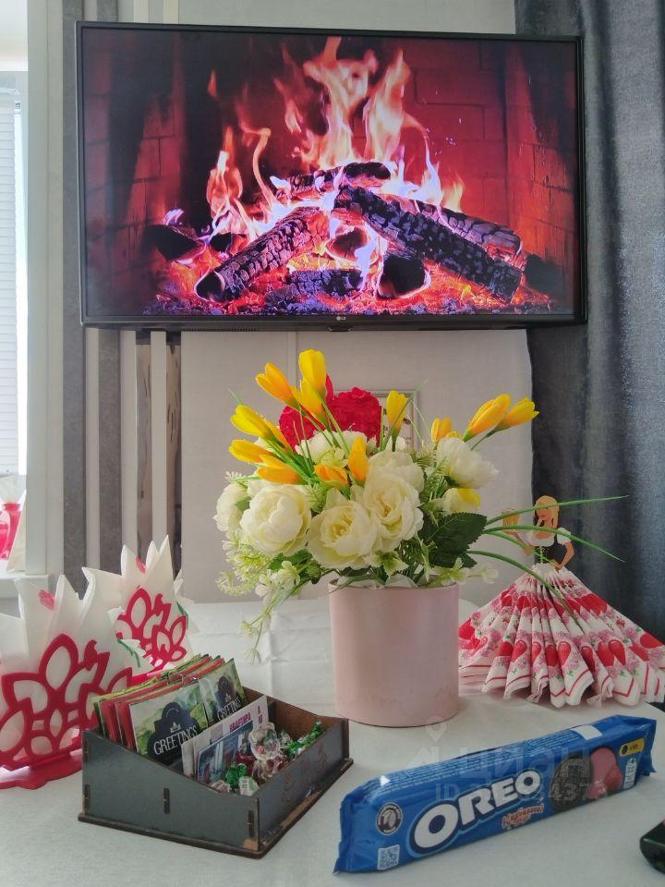 | 